|  |
| --- |
| 成都微视联软件技术有限公司 |
| WisdomReport 6000图像文字识别引擎简单设计 |
| 智慧辅助录入系统关键模块设计 |
|  |
| **吴昌议** |
| **2018/8/1** |

|  |
| --- |
|  |

**目录**

一、 概要 4

二、 总体设计思想 4

（1） 文字区域预测场景划分 5

（2） 色谱仪文字区域提取算法 6

（3） 针对单一低密设备，做文字区域识别训练和推理 7

三、 0层设计 7

四、 1层设计 8

1. 色谱仪文字区域提取算法核心思路 8

2. 核心流程 9

（1） xx 9

（2） xx 9

（3） xx 9

五、 接口和数据结构 9

1. Xx 9

2. Xx 9

六、 Story建议 9

# 概要

通过图像文字识别和自动提取，简化人工识别和录入工作量。

微视联面向工业应用场景，对图像识别准确率的要求高。可结合行业场景明确的特点，针对性设计，提高准确率。

本文为图像文字识别引擎的的设计说明书。

# 总体设计思想

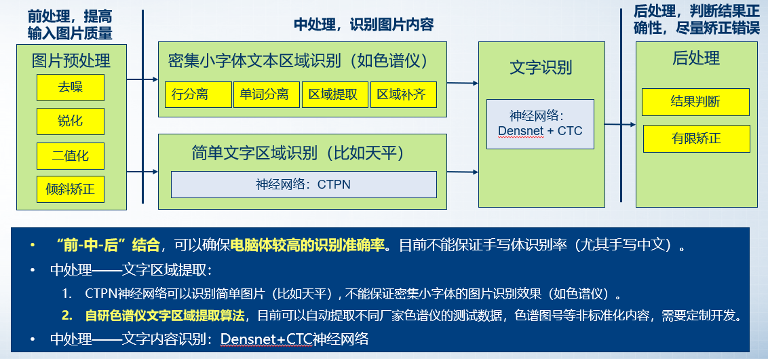

**1、优先利用开源社区相对成熟的神经网络技术做图像识别，如果网络不能满足需求再自研。**

**文字区域识别：**CTPN网络。

**文字内容识别：**Densnent+CTC网络。

**2、前中后结合，提高图片识别率**

**前处理：**通过图像预处理技术，提高字体清晰度，增加可识别性

**中处理：**图像内容识别

**后处理：**结合客户场景，某些错误识别结果有规律可循，比如“0识别为O，1识别为i或 ！”，通过场景特点，对结果做纠错。比如，在全是数字的场景，识别为O可矫正为0

**3、面向行业，针对性设计，提高图片识别率**

图片识别分为“文字区域预测、文字内容识别”2个步骤。

文字区域预测：设备种类众多，现阶段无法做到对某种设备海量采样，因此，无法对某种设备做神经网络海量训练。必须设法，通过不训练或小样本训练，保证准确率。

文字内容识别：医药质检行业，**普遍为电脑体字符**，字符种类和字符个数具备有限性，因此可以对字符做海量训练，保证对截取的字符图片有极高识别准确率**。**

### 文字区域预测场景划分

**场景1：低密设备。大字体，宽字符间隔，多数设备属于此类**

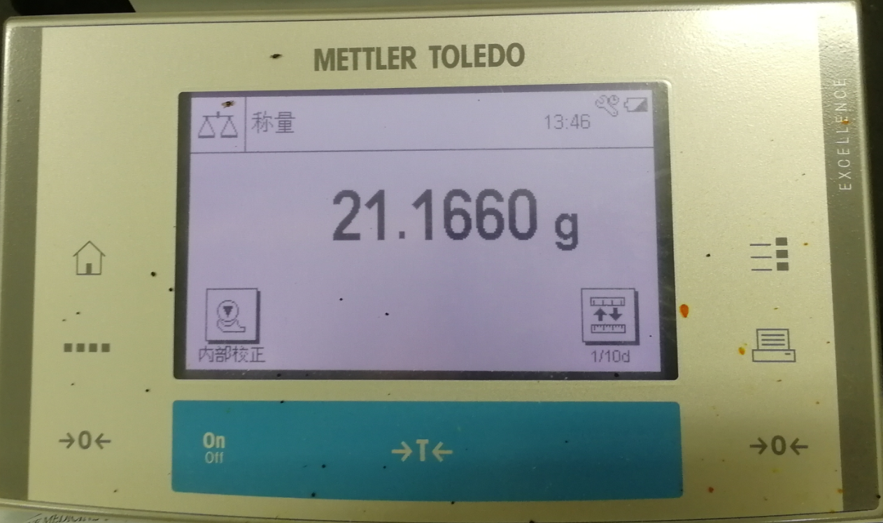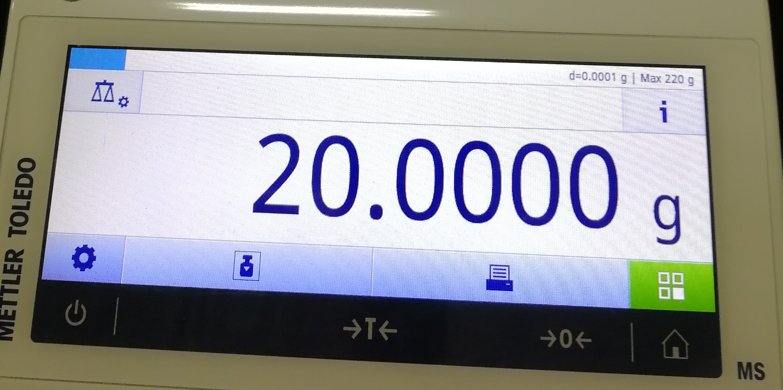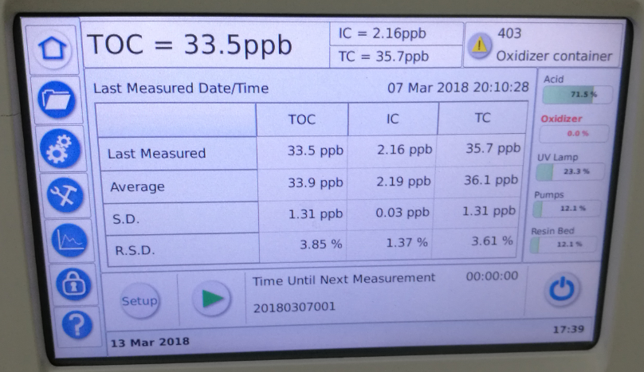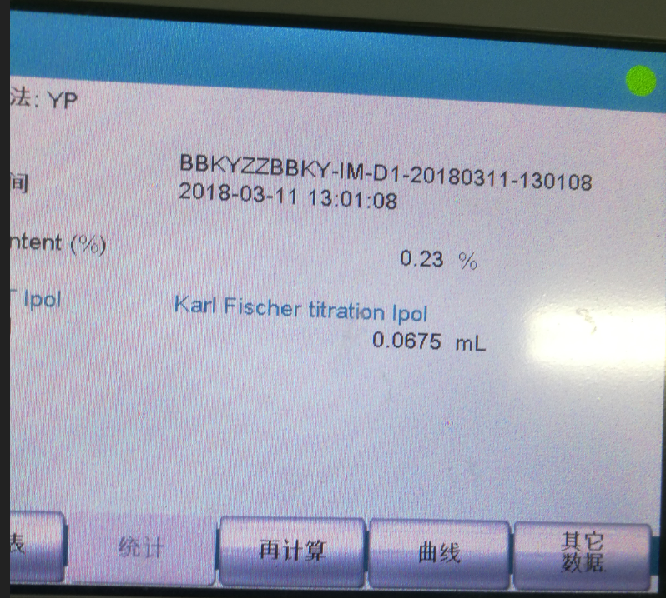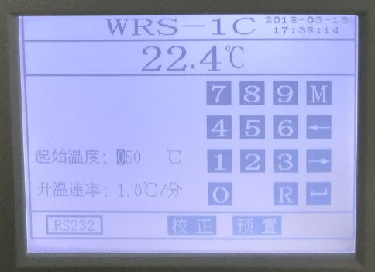

**场景2：高密设备。小字体、窄字符间隔、高密度有效区域场景，比如色谱仪。**

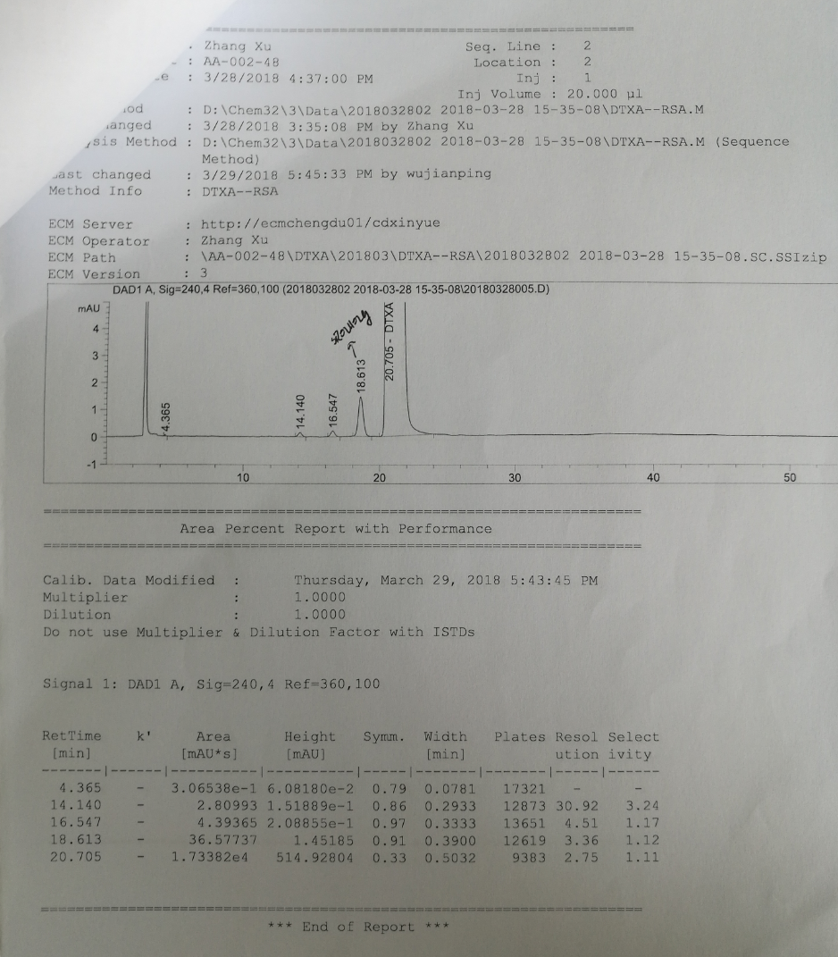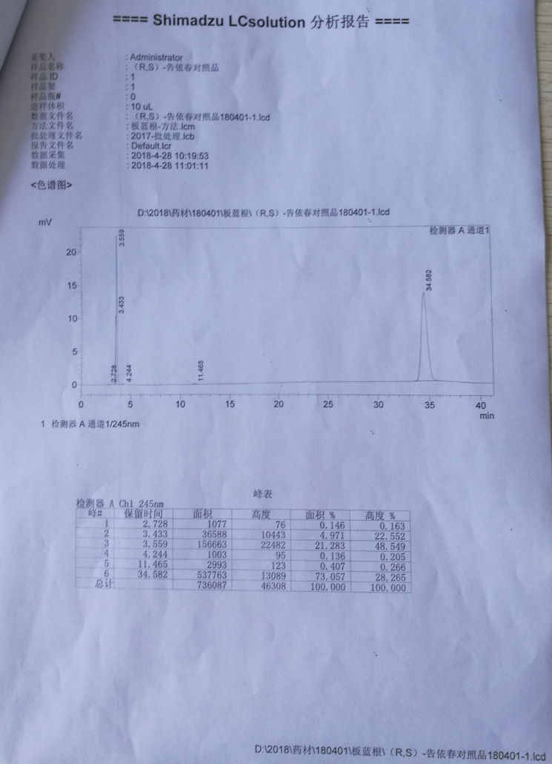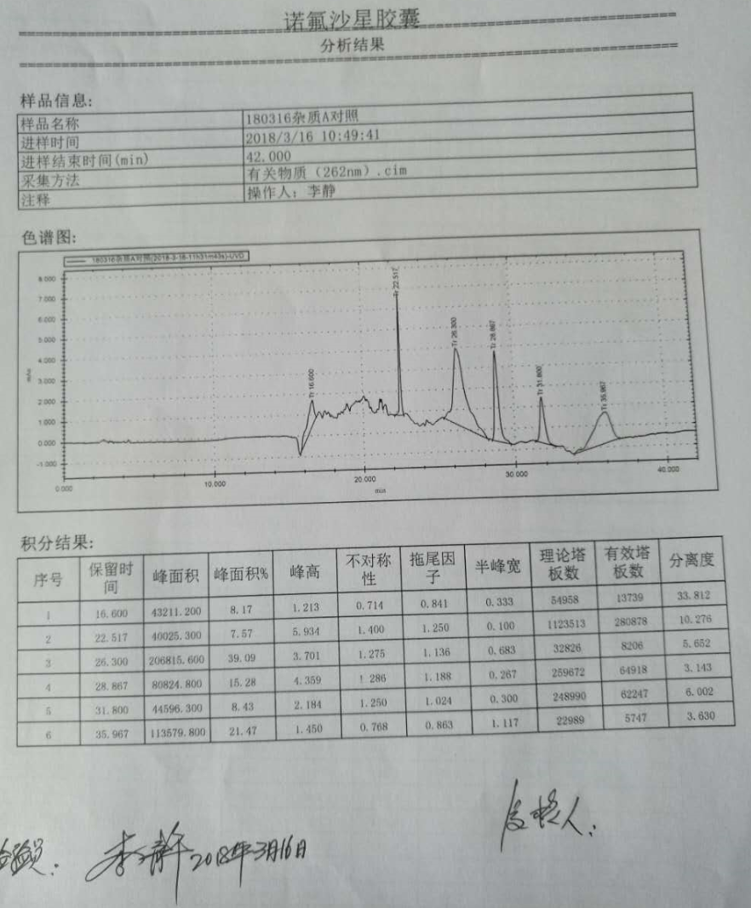

低密设备，传统神经网络可以保证较高识别率。

高密设备，传统神经网络高概率漏识别文字区域，对于工业应用而言，完全不可接受。如下图利用CTPN对色谱仪做文字区域识别的效果：

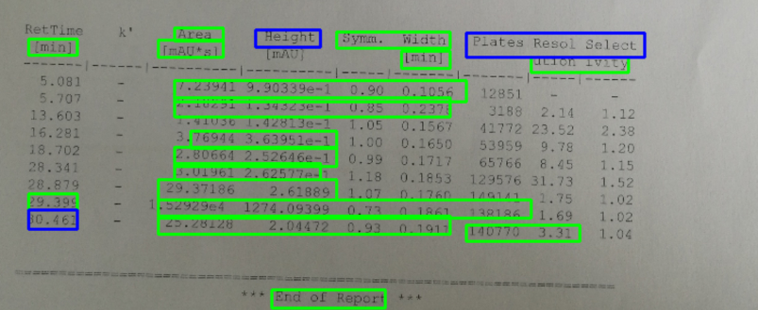

因此，对高密设备，不能直接使用传统神经网络，需要针对性设计。当前医药行业大量使用的高密设备，主要是色谱仪，且主要厂家只有3家，因此，可以针对色谱仪做针对性设计，保证区域准确识别

### 色谱仪文字区域提取算法

无论哪种色谱仪，需要提取的数据均有显著特征：

特征1：数据区域为表结构。图片内相邻行文字，具备列对齐特点。

特征2：表区域的行内字符布局规整度，和表区域之外的行不同

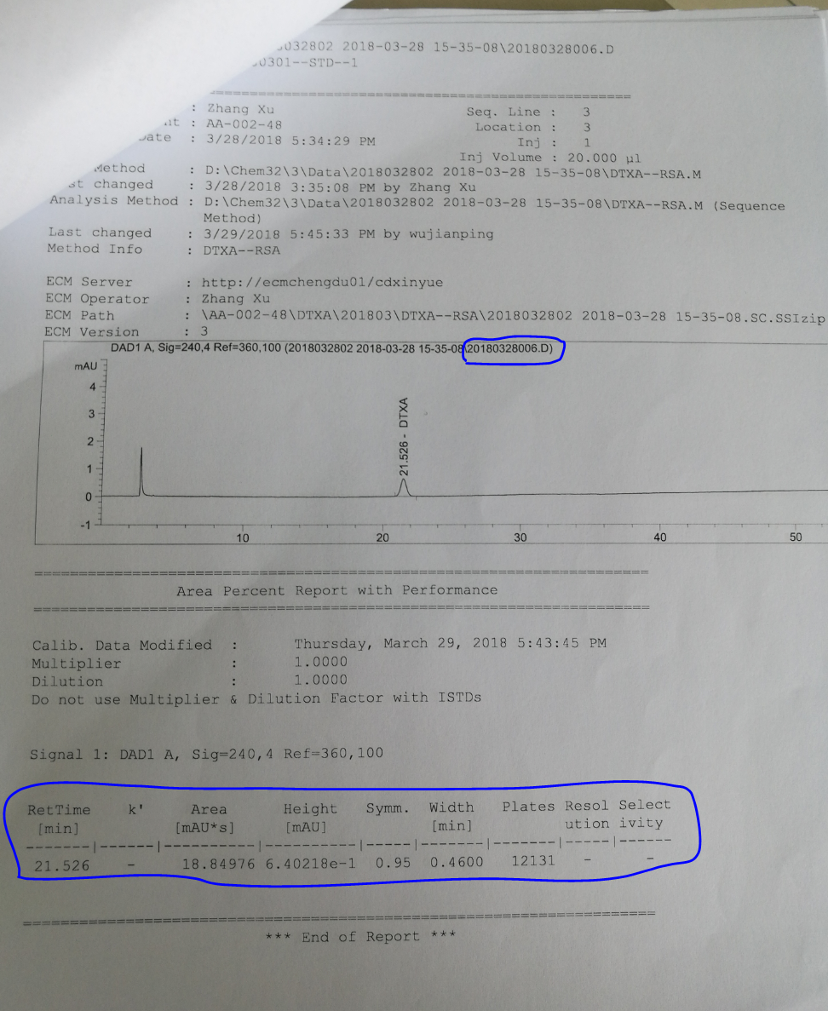 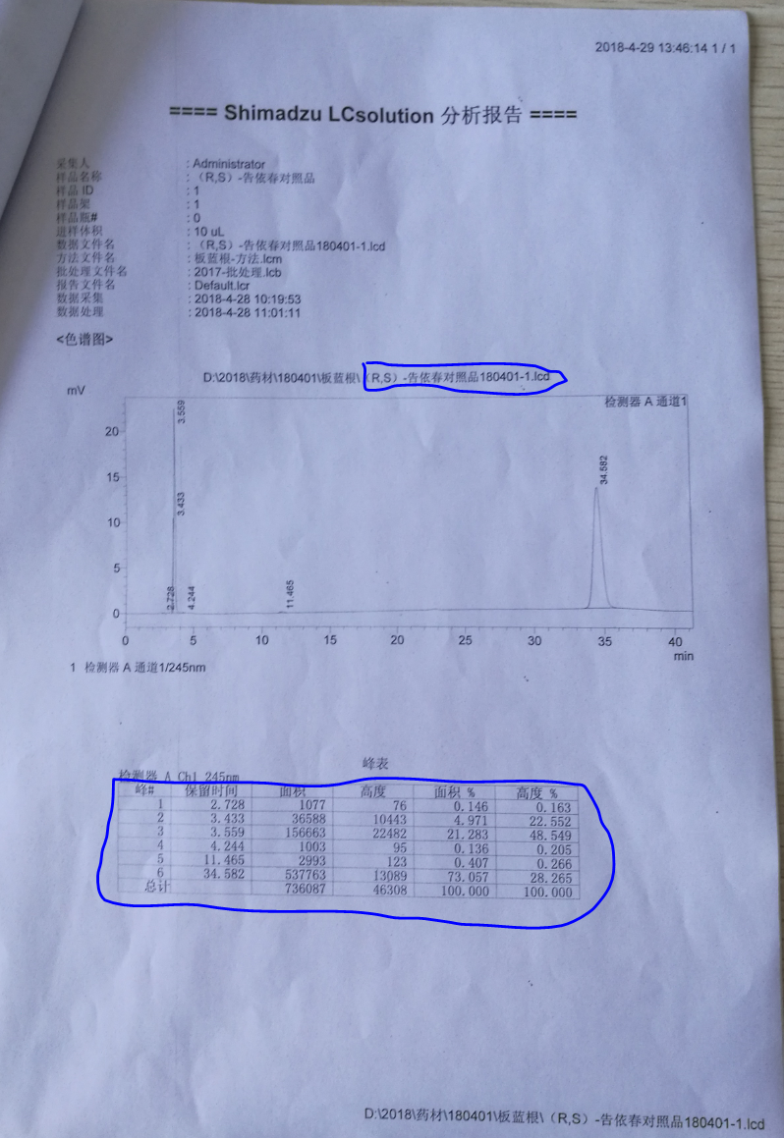

特征1，可以高概率判定表所在位置。辅助于特征2，可准确定位表所在位置。

定位了表区域在图片的位置，即可对表建立坐标系（为表内每个单元格建立坐标），然后可输出每个单元格坐标，确保不会有目标区域漏输出。

如果客户还需要提取表区域之外的数据（比如色谱图号），可根据表区域在图片的位置，定位整个色谱仪在图片的位置，通过对色谱仪区域做文字模板匹配，提取客户需要的数据。

### 针对单一低密设备，做文字区域识别训练和推理

2种训练方式：多种设备合一训练、多种设备分开训练。

考虑单一设备训练样本数较少，将不相似设备分开训练，减少相互干扰，提高识别率。

# 0层设计

*帮助理解上下文*

1、**xx**：

（1）xx。

（2）xx。

2、**xx**：

Xx

# 1层设计

## 色谱仪文字区域提取算法核心思路

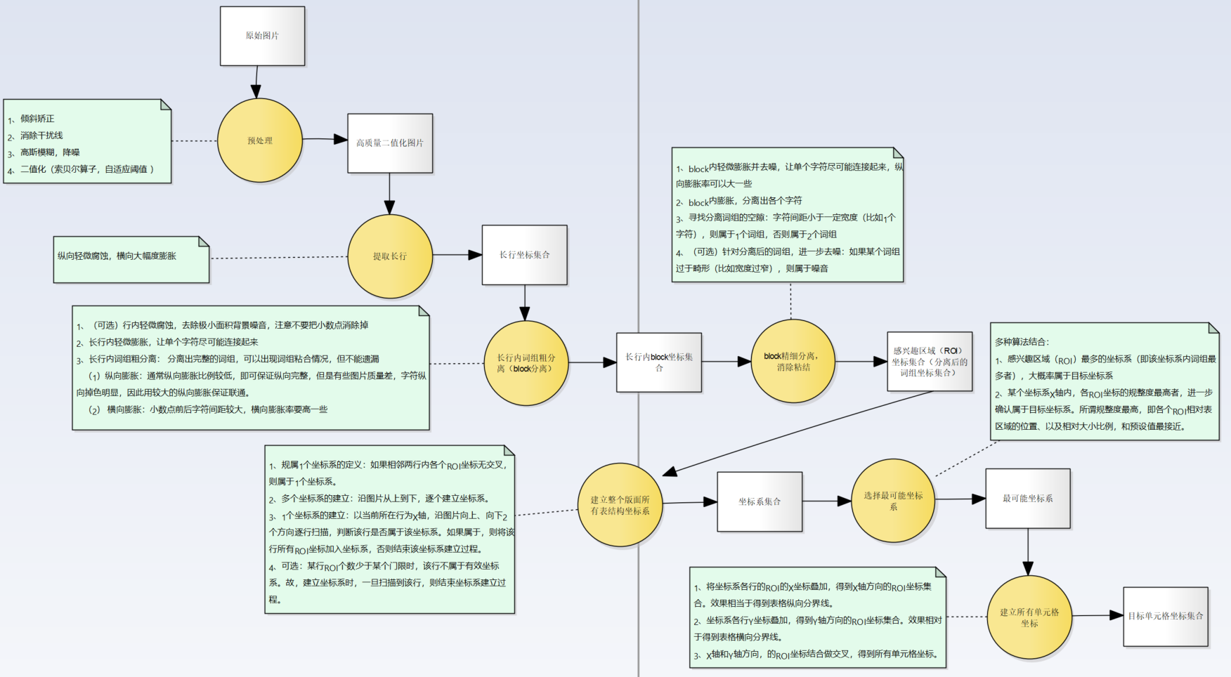

## 核心流程

### xx

### xx

### xx

# 接口和数据结构

## Xx

## Xx

# Story建议

Story ID： DBE-Story-001

Story name： x

Story描述： x